Mục lục

Contents

1. Thông tin project 2

1.1 Tên dự án 2

1.2 Thông tin tác giả 2

2. Cấu trúc project 2

3. Thực hiện carousel 3

3.1 Dữ liệu 3

3.2 CarouselComponent 4

3.3 Ở mỗi trang đều chứa Carousel 4

4. MainLayout 6

4.1 Outlet component 6

5. Search/filter/sorting 7

5.1 UseMemo Hook 7

5.2 No matching results found. 8

6. Update view detail 8

6.1 View detail 9

7. Reponsive 9

7.1 View screen 10

7.2 View component 14

8. Login form 14

8.1 Login component 15

8.2 Login form 17

# Thông tin project

## Tên dự án

REACT COMPONENT AND HANDLING NAVIGATION WITH ROUTES

## Thông tin tác giả

Nguyễn Công Toàn DE180895

# Cấu trúc project

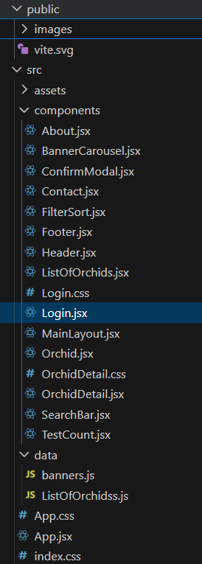

# Thực hiện carousel

## Dữ liệu

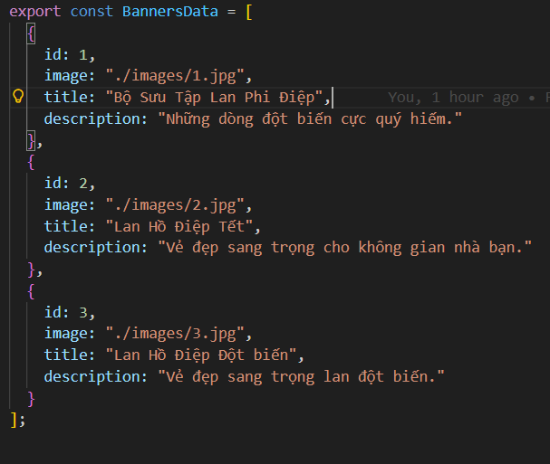

## CarouselComponent

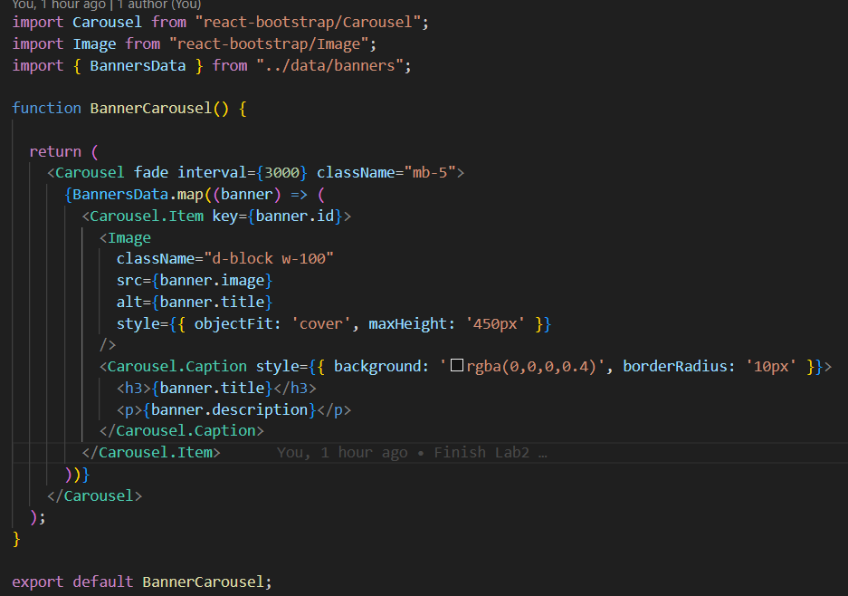

## Ở mỗi trang đều chứa Carousel

Home



About



Contact



Login



# MainLayout

## Outlet component

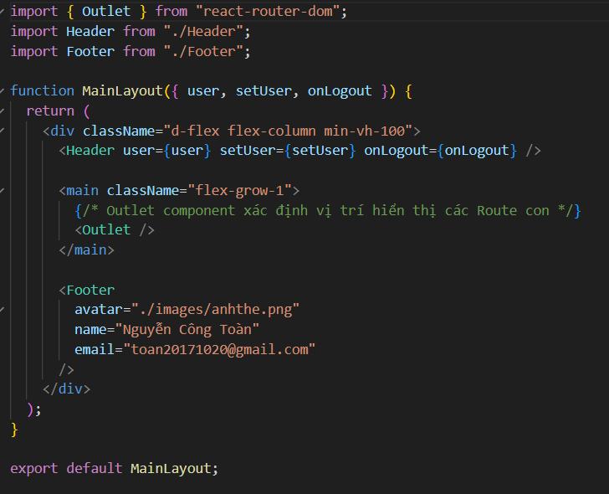

# Search/filter/sorting

## UseMemo Hook

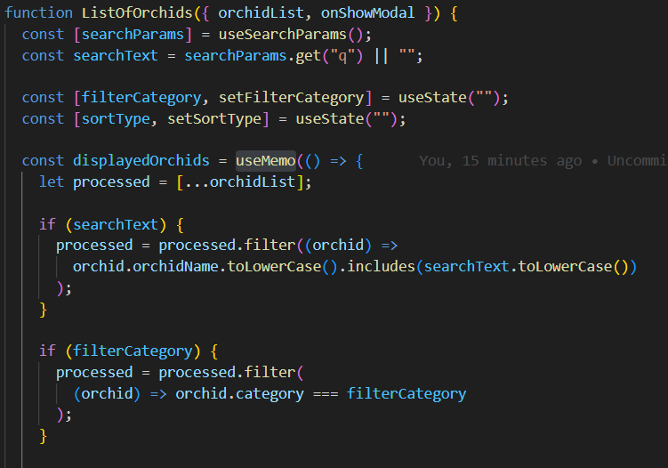

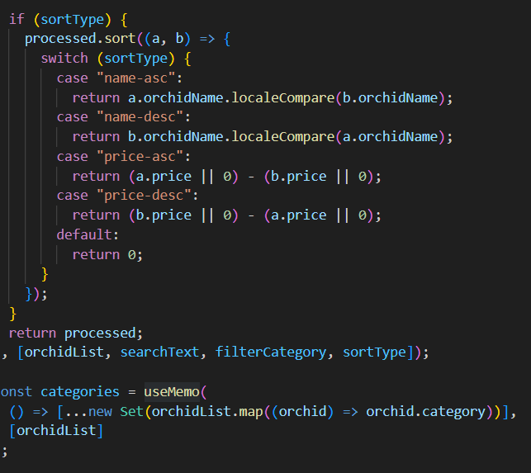

## No matching results found.

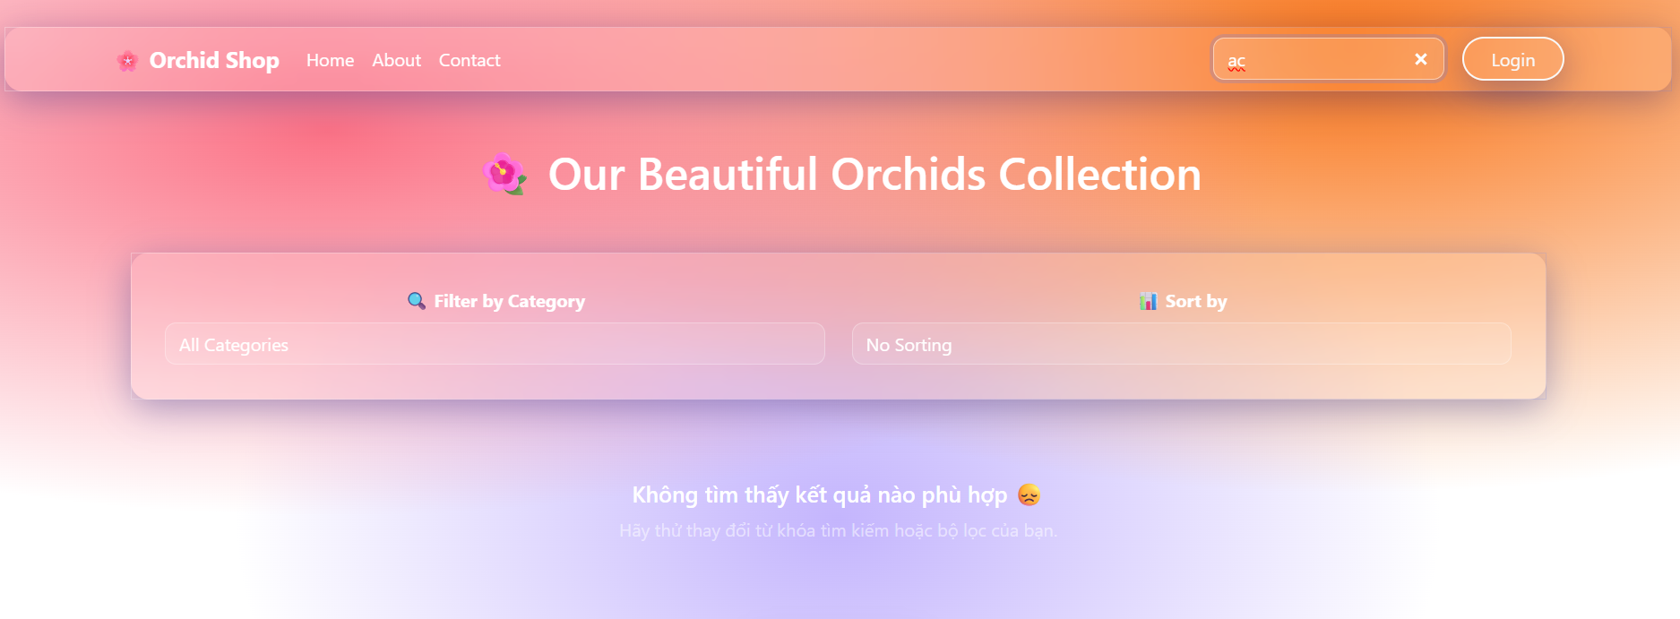

# Update view detail

## View detail



# Reponsive

## 7.1 View screen

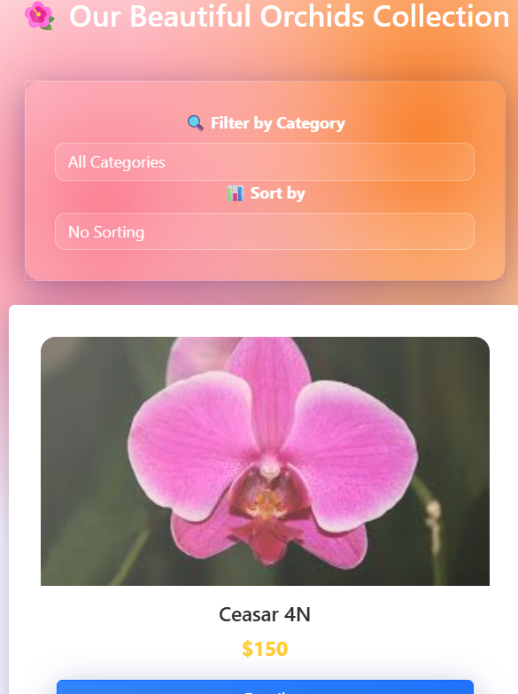

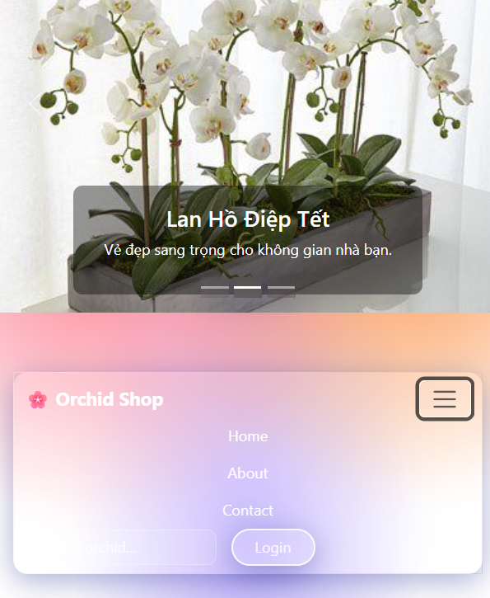

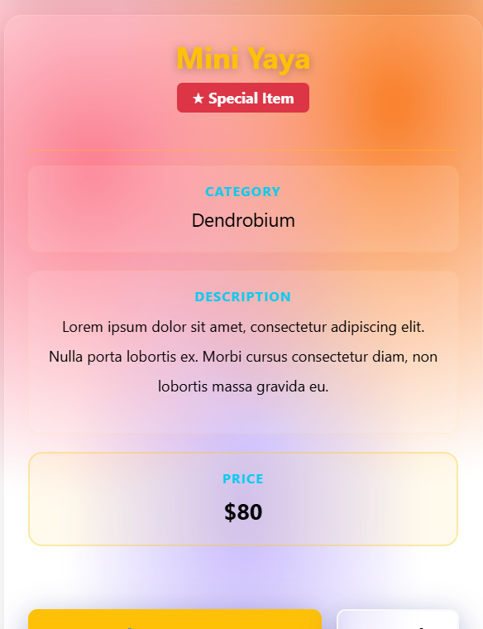

## 7.2 View component

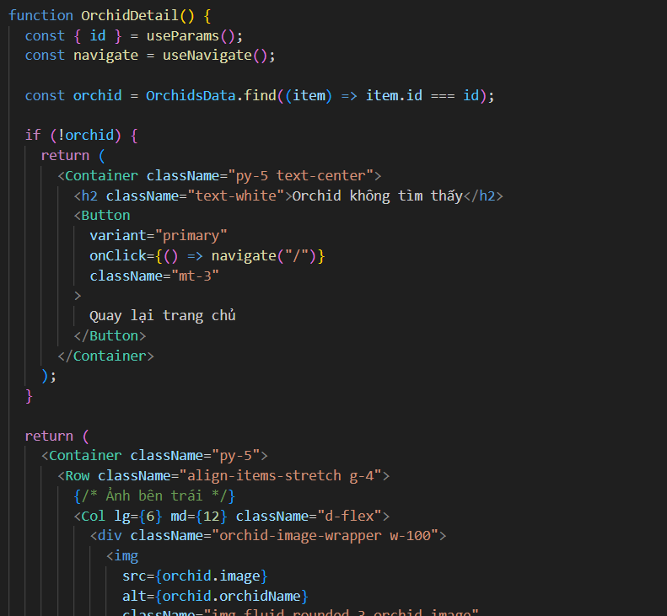

# Login form

## Login component

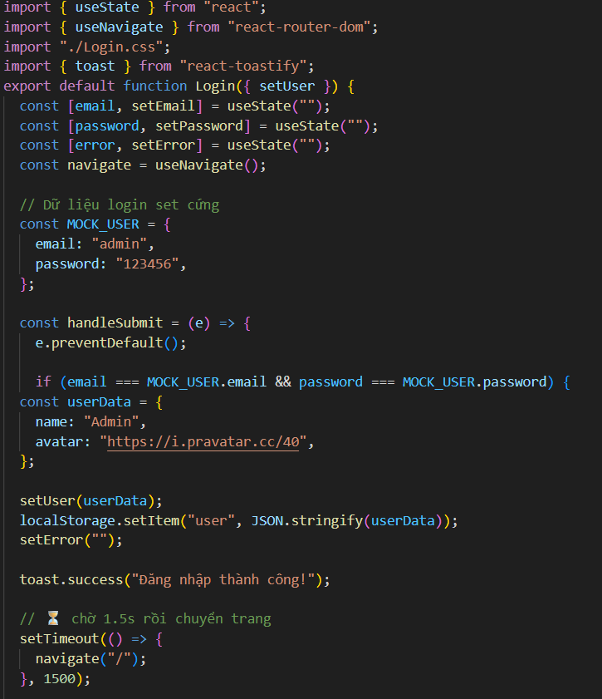

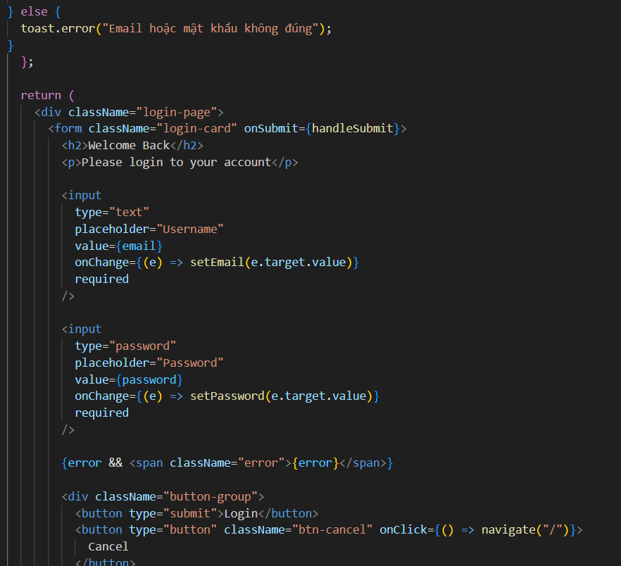

## Login form

